Об утверждении регламентов государственных услуг
Утративший силу
Постановление Кызылординского областного акимата от 07 марта 2014 года N 516. Зарегистрировано Департаментом юстиции Кызылординской области 17 апреля 2014 года за N 4637. Утратило силу постановлением Кызылординского областного акимата от 13 ноября 2014 года N 759
Сноска. Утратило силу постановлением Кызылординского областного акимата от 13.11.2014 N 759 (вводится в действие со дня подписания).
В соответствии с Законом Республики Казахстан от 23 января 2001 года "О местном государственном управлении и самоуправлении в Республике Казахстан" и Законом Республики Казахстан от 15 апреля 2013 года "О государственных услугах" акимат Кызылординской области ПОСТАНОВЛЯЕТ:
1. Утвердить прилагаемые:
регламент государственной услуги "Присвоение спортивных разрядов и категорий: кандидат в мастера спорта, первый спортивный разряд, тренер высшего и среднего уровня квалификации первой категории, инструктор-спортсмен высшего уровня квалификации первой категории, методист высшего и среднего уровня квалификации первой категории, судья по спорту первой категории";
регламент государственной услуги "Присвоение спортивных разрядов и категорий: второй и третий, первый, второй и третий юношеские, тренер высшего и среднего уровня квалификации второй категории, инструктор-спортсмен высшего уровня квалификации второй категории, методист высшего и среднего уровня квалификации второй категории, судья по спорту".
2. Контроль за исполнением настоящего постановления возложить на заместителя акима Кызылординской области Альназарову А.Ш.
3. Настоящее постановление вводится в действие по истечении десяти календарных дней после дня первого официального опубликования, но не ранее введения в действие постановления Правительства Республики Казахстан от 19 февраля 2014 года N 118 "Об утверждении стандартов государственных услуг в сфере физической культуры и спорта, оказываемых Агентством Республики Казахстан по делам спорта и физической культуры, местными исполнительными органами в сфере физической культуры и спорта и о внесении изменений в некоторые решения Правительства Республики Казахстан".
Аким Кызылординской области | К. Кушербаев

Утвержден
постановлением акимата Кызылординской области
от "7" марта 2014 года N 516
Регламент государственной услуги "Присвоение спортивных разрядов и категорий: кандидат в мастера спорта, первый спортивный разряд, тренер высшего и среднего уровня квалификации первой категории, инструктор-спортсмен высшего уровня квалификации первой категории, методист высшего и среднего уровня квалификации первой категории, судья по спорту первой категории"
1. Общие положения
1. Наименование услугодателя: местные исполнительные органы по вопросам физической культуры и спорта области (государственное учреждение "Управление физической культуры и спорта Кызылординской области" (далее – услугодатель)).
Прием заявлений и выдача результатов оказания государственной услуги осуществляются через:
1) филиал Республиканского государственного предприятия "Центр обслуживания населения" по Кызылординской области, его отделы и отделения (далее - Центр).
2. Форма оказания государственной услуги: бумажная.
3. Результат государственной услуги – выписка из приказа о присвоении спортивного звания, разряда спортсменам, о присвоении категории тренерам, методистам, инструкторам-спортсменам, о присвоении судейской категории по спорту (далее - выписка).
4. Государственная услуга оказывается бесплатно.
2. Описание порядка действий структурных подразделений (работников) услугодателя и взаимодействия с центром обслуживания населения в процессе оказания государственной услуги
5. Основание для начала процедуры (действия) по оказанию государственной услуги: предоставление услугополучателем (либо его представителем по доверенности) заявления согласно приложению 1 к стандарту государственной услуги "Присвоение спортивных разрядов и категорий: кандидат в мастера спорта, первый спортивный разряд, тренер высшего и среднего уровня квалификации первой категории, инструктор-спортсмен высшего уровня квалификации первой категории, методист высшего и среднего уровня квалификации первой категории, судья по спорту первой категории" (далее – стандарт), утвержденного постановлением Правительства Республики Казахстан от 19 февраля 2014 года N 118 в Центр.
6. Содержание каждой процедуры (действия), входящей в состав процесса оказания государственной услуги, длительность их выполнения:
1) услугополучатель (либо его представитель по доверенности) предоставляет в Центр документы согласно пункта 9 стандарта;
2) работник Центра регистрирует документы, выдает услугополучателю (либо его представителю по доверенности) расписку о приеме соответствующих документов с указанием:
номера и даты приема запроса;
вида запрашиваемой государственной услуги;
количества и название приложенных документов;
даты (времени) и места выдачи документов;
фамилии, имени, отчества работника Центра, принявшего заявление на оформление документов;
фамилии, имени, отчества услугополучателя, фамилии, имени, отчества представителя услугополучателя, и их контактные телефоны либо в случае предоставления услугополучателем неполного пакета документов согласно перечню, предусмотренному пунктом 9 стандарта, отказывает в приеме заявления и выдает расписку по форме согласно приложению 5 к стандарту (не более пятнадцати минут);
работник Центра получает письменное согласие на использование сведений, составляющих охраняемую законом тайну, содержащихся в информационных системах, при оказании государственных услуг, если иное не предусмотрено законами Республики Казахстан;
3) работник накопительного отдела Центра перенаправляет документы услугодателю (в течение одного рабочего дня, не входит в срок оказания государственной услуги);
4) сотрудник канцелярии услугодателя регистрирует и предоставляет документы руководителю услугодателя (не более пятнадцати минут);
5) руководитель услугодателя рассматривает и направляет документы исполнителю (не более пятнадцати минут);
6) исполнитель рассматривает документы и вносит на рассмотрение комиссии (в течение десяти календарных дней);
7) комиссия рассматривает документы и рекомендует услугодателю о присвоении разрядов и категорий (в течение пятнадцати календарных дней);
8) исполнитель на основании протокола комиссии подготавливает проект приказа и выписку, предоставляет руководителю услугодателя (в течение одного рабочего дня);
9) руководитель услугодателя подписывает приказ и выписку, направляет сотруднику канцелярии (не более пятнадцати минут);
10) сотрудник канцелярии регистрирует и направляет выписку в Центр (в течение одного рабочего дня);
11) работник Центра регистрирует и выдает выписку услугополучателю (либо его представителю по доверенности) (не более пятнадцати минут).
3. Описание порядка взаимодействия структурных подразделений (работников) услугодателя в процессе оказания государственной услуги
7. Перечень структурных подразделений (работников) услугодателя, которые участвуют в процессе оказания государственной услуги:
1) работник Центра;
2) работник накопительного отдела Центра;
3) сотрудник канцелярии услугодателя;
4) руководитель услугодателя;
5) исполнитель;
6) комиссия.
8. Описание последовательности процедур (действий) между структурными подразделениями (работниками) с указанием длительности каждой процедуры (действия) приведено в приложении 1 к настоящему регламенту.
9. Описание последовательности процедур (действий) приведено в блок-схеме прохождения каждого действия (процедуры) с указанием длительности каждой процедуры (действия) согласно приложению 2 к настоящему регламенту.
4. Ответственность должностных лиц, оказывающих государственные услуги
10. Ответственными лицами за оказание государственной услуги являются руководители услугодателя и Центра (далее – должностные лица).
Должностные лица несут ответственность за реализацию оказания государственной услуги в установленные сроки в соответствии с законодательством Республики Казахстан.
11. Обжалование действий (бездействий) по вопросам оказания государственной услуги производится в соответствии с разделом 3 стандарта.
12. Номер контактного телефона для получения информации об услуге, также в случае необходимости оценки (в том числе обжалования) их качества: 8 (7242) 23-05-71, единого контакт-центра: (1414).
Приложение 1
к регламенту государственной услуги
"Присвоение спортивных разрядов и категорий:
кандидат в мастера спорта, первый спортивный разряд,
тренер высшего и среднего уровня квалификации
первой категории, инструктор-спортсмен
высшего уровня квалификации первой категории,
методист высшего и среднего уровня квалификации
первой категории, судья по спорту первой категории"
Описание последовательности процедур (действий между структурными подразделениями (работниками) с указанием длительности каждой процедуры (действия)
1 | Номер действия (хода, потока работ) | 1 | 2 | 3 | 4 | 5 | 6 | 7 | 8 | 9 | 10
2 | Наименование структурных подразделений | Работник  Центра | Работник накопительного отдела Центра | Сотрудник канцелярии услугодателя | Руководитель услугодателя | Исполнитель | Комиссия | Исполни тель | Руководитель услугодателя | Сотрудник канцелярии услугодателя | Работник Центра
3 | Наименование действий (процесса, процедуры, операции) и их описание | регистрирует  документы | перенаправ ляет документы услугодателю | регистрирует документы | рассматривает документы | рассматривает документы | рассматривает документы | на основании протокола подготаливает проект приказа и выписку | подписывает приказ и выписку | регистрирует выписку | регистрирует выписку
4 | Форма завершения (данные, документ, организационно-распорядительное решение) | выдает услугополучателю (либо его представителю по доверенности) расписку о приеме либо об отказе в приеме документов |  | предоставляет документы руководителю услугодателя | направляет исполнителю | предоставляет документы на рассмотрение комиссии | рекомендует услугодателю о присвоении разрядов и категорий | предоставляет руководителю услугодателя | направляет сотруднику канцелярии | направляет выписку в Центр | выдает выписку услугополучателю (либо его представителю по доверенности)
5 | Срок исполнения | не более 15 минут | в течение 1 рабочего дня  (не входит в срок оказания государственной услуги) | не более 15 минут | не более 15 минут | в течение  10 календарных дней | в течение 15 календарных дней | в течение 1 рабочего дня | не более 15 минут | в течение 1 рабочего дня | не более 15 минут
Приложение 2
к регламенту государственной услуги
"Присвоение спортивных разрядов и категорий:
кандидат в мастера спорта, первый спортивный
разряд, тренер высшего и среднего уровня
квалификации первой категории, инструктор-спортсмен
высшего уровня квалификации первой категории,
методист высшего и среднего уровня квалификации
первой категории, судья по спорту первой категории"
Блок - схема описания последовательности процедур (действий) прохождения каждого действия (процедуры) с указанием длительности каждой процедуры (действия)
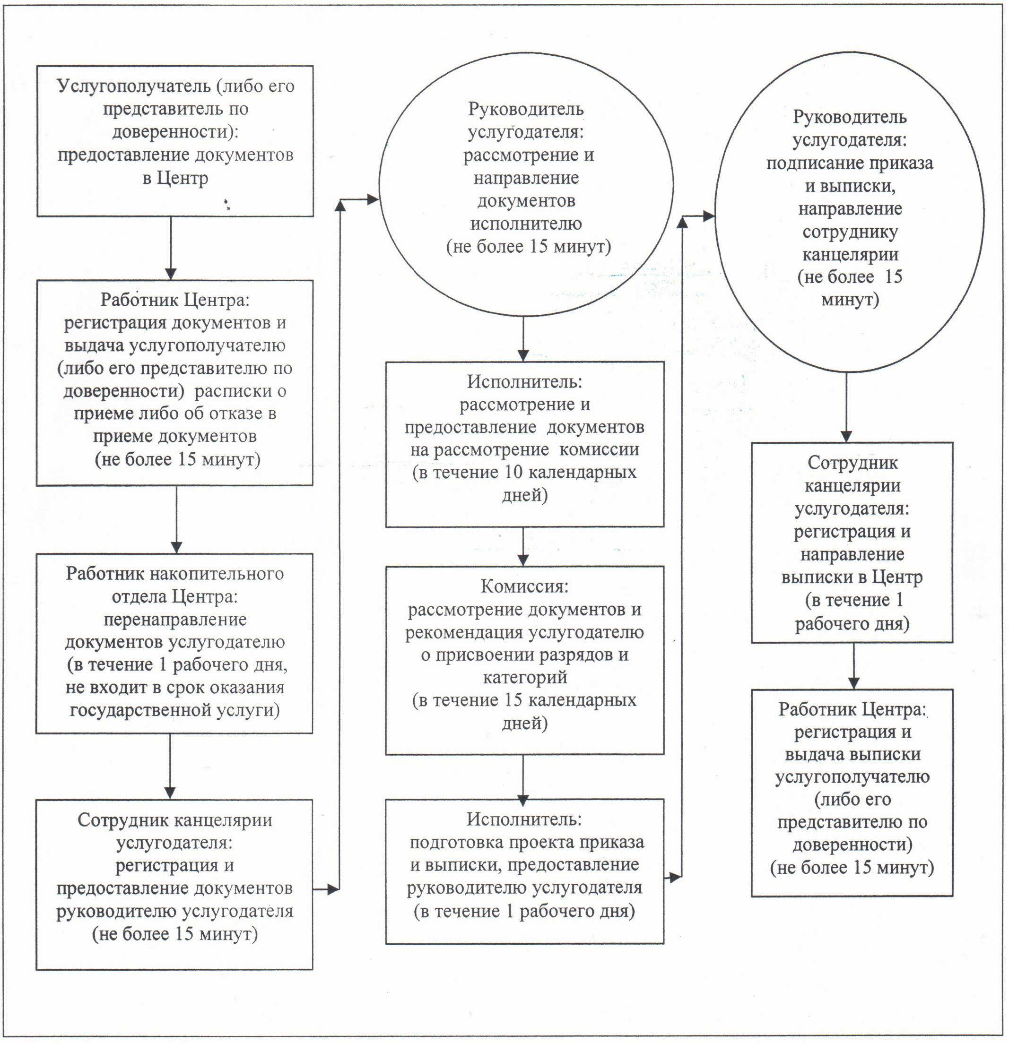

Утвержден
постановлением акимата Кызылординской области
от "7" марта 2014 года N 516
Регламент государственной услуги "Присвоение спортивных разрядов и категорий: второй и третий, первый, второй и третий юношеские, тренер высшего и среднего уровня квалификации второй категории, инструктор-спортсмен высшего уровня квалификации второй категории, методист высшего и среднего уровня квалификации второй категории, судья по спорту"
1. Общие положения
1. Наименование услугодателя: местные исполнительные органы по вопросам физической культуры и спорта районов, города областного значения (отделы физической культуры и спорта районов, города областного значения (далее - услугодатель)).
Прием заявлений и выдача результатов оказания государственной услуги осуществляются через:
1) филиал Республиканского государственного предприятия "Центр обслуживания населения" по Кызылординской области, его отделы и отделения (далее - Центр).
2. Форма оказания государственной услуги: бумажная.
3. Результат государственной услуги – выписка из приказа о присвоении спортивного звания, разряда спортсменам, о присвоении категории тренерам, методистам, инструкторам-спортсменам, о присвоении судейской категории по спорту (далее - выписка).
4. Государственная услуга оказывается бесплатно.
2. Описание порядка действий структурных подразделений (работников) услугодателя и взаимодействия с центром обслуживания населения в процессе оказания государственной услуги
5. Основание для начала процедуры (действия) по оказанию государственной услуги: предоставление услугополучателем (либо его представителем по доверенности) в Центр заявления согласно приложению 1 к стандарту государственной услуги "Присвоение спортивных разрядов и категорий: второй и третий, первый, второй и третий юношеские, тренер высшего и среднего уровня квалификации второй категории, инструктор-спортсмен высшего уровня квалификации второй категории, методист высшего и среднего уровня квалификации второй категории, судья по спорту" (далее – стандарт), утвержденного постановлением Правительства Республики Казахстан от 19 февраля 2014 года N 118.
6. Содержание каждой процедуры (действия), входящей в состав процесса оказания государственной услуги, длительность их выполнения:
1) услугополучатель (либо его представитель по доверенности) предоставляет в Центр документы согласно пункта 9 стандарта;
2) работник Центра регистрирует документы, выдает услугополучателю (либо его представителю по доверенности) расписку о приеме соответствующих документов с указанием:
номера и даты приема запроса;
вида запрашиваемой государственной услуги;
количества и название приложенных документов;
даты (времени) и места выдачи документов;
фамилии, имени, отчества работника Центра, принявшего заявление на оформление документов;
фамилии, имени, отчества услугополучателя, фамилии, имени, отчества представителя услугополучателя, и их контактные телефоны либо в случае предоставления услугополучателем неполного пакета документов согласно перечню, предусмотренному пунктом 9 стандарта, отказывает в приеме заявления и выдает расписку по форме согласно приложению 4 к стандарту (не более пятнадцати минут);
работник Центра получает письменное согласие на использование сведений, составляющих охраняемую законом тайну, содержащихся в информационных системах, при оказании государственных услуг, если иное не предусмотрено законами Республики Казахстан;
3) работник накопительного отдела Центра перенаправляет документы услугодателю (в течение одного рабочего дня, не входит в срок оказания государственной услуги);
4) сотрудник канцелярии услугодателя регистрирует и предоставляет документы руководителю услугодателя (не более пятнадцати минут);
5) руководитель услугодателя рассматривает и направляет документы исполнителю (не более пятнадцати минут);
6) исполнитель рассматривает документы и вносит на рассмотрение комиссии (в течение десяти календарных дней);
7) комиссия рассматривает документы и рекомендует услугодателю о присвоении разрядов и категорий (в течение пятнадцати календарных дней);
8) исполнитель на основании протокола комиссии подготавливает проект приказа и выписку, предоставляет руководителю услугодателя (в течение одного рабочего дня);
9) руководитель услугодателя подписывает приказ и выписку, направляет сотруднику канцелярии (не более пятнадцати минут);
10) сотрудник канцелярии регистрирует и направляет выписку в Центр (в течение одного рабочего дня);
11) работник Центра регистрирует и выдает выписку услугополучателю (либо его представителю по доверенности) (не более пятнадцати минут).
3. Описание порядка взаимодействия структурных подразделений (работников) услугодателя в процессе оказания государственной услуги
7. Перечень структурных подразделений (работников) услугодателя, которые участвуют в процессе оказания государственной услуги:
1) работник Центра;
2) работник накопительного отдела Центра;
3) сотрудник канцелярии услугодателя;
4) руководитель услугодателя;
5) исполнитель;
6) комиссия.
8. Описание последовательности процедур (действий) между структурными подразделениями (работниками) с указанием длительности каждой процедуры (действия) приведено в приложении 1 к настоящему регламенту.
9. Описание последовательности процедур (действий) приведено в блок-схеме прохождения каждого действия (процедуры) с указанием длительности каждой процедуры (действия) согласно приложению 2 к настоящему регламенту.
4. Ответственность должностных лиц, оказывающих государственные услуги
10. Ответственными лицами за оказание государственной услуги являются руководители услугодателя и Центра (далее – должностные лица).
Должностные лица несут ответственность за реализацию оказания государственной услуги в установленные сроки в соответствии с законодательством Республики Казахстан.
11. Обжалование действий (бездействий) по вопросам оказания государственной услуги производится в соответствии с разделом 3 стандарта.
12. Номер контактного телефона для получения информации об услуге, также в случае необходимости оценки (в том числе обжалования) их качества: 8 (7242) 23-05-71, единого контакт-центра: (1414).
Приложение 1
к регламенту государственной услуги
"Присвоение спортивных разрядов и категорий:
второй и третий, первый, второй и третий
юношеские, тренер высшего и среднего
уровня квалификации второй категории,
инструктор-спортсмен высшего уровня
квалификации второй категории, методист
высшего и среднего уровня квалификации
второй категории, судья по спорту"
Описание последовательности процедур (действий между структурными подразделениями (работниками) с указанием длительности каждой процедуры (действия)
1 | Номер действия (хода, потока работ) | 1 | 2 | 3 | 4 | 5 | 6 | 7 | 8 | 9 | 10
2 | Наименование структурных подразделений | Работник  Центра | Работник накопительного отдела Центра | Сотрудник канцелярии услугодателю | Руководитель услугодателя | Исполнитель | Комиссия | Исполнитель | Руководитель услугодателя | Сотрудник канцелярии услугодателя | Работник Центра
3 | Наименование действий (процесса, процедуры, операции) и их описание | регистрирует  документы | перенаправ ляет документы услугодателю | регистрирует документы | рассматривает документы | рассматривает документы | рассматривает документы | на основании протокола подготавливает проект приказа и выписку | подписывает приказ и выписку | регистрирует выписку | регистрирует выписку
4 | Форма завершения (данные, документ, организационно-распорядительное решение) | выдает услугополучателю (либо его представителю по доверенности) расписку о приеме либо  об отказе в приеме документов |  | предоставляет документы руководителю услугодателя | направляет исполнителю | предоставляет документы на рассмотрение комиссии | рекомендует услугодателю о присвоении разрядов и категорий | предоставляет руководителю услугодателя | направляет сотруднику канцелярии | направляет выписку в Центр | выдает выписку услугополучателю (либо его представителю по доверенности)
5 | Срок исполнения | не более 15 минут | в течение 1 рабочего дня  (не входит в срок оказания государственной услуги) | не более 15 минут | не более 15 минут | в течение 10 календарных дней | в течение 15 календарных дней | в течение 1 рабочего дня | не более 15 минут | в течение 1 рабочего дня | не более 15 минут
Приложение 2
к регламенту государственной услуги
"Присвоение спортивных разрядов и категорий:
второй и третий, первый, второй и третий
юношеские, тренер высшего и среднего уровня
квалификации второй категории, инструктор-спортсмен
высшего уровня квалификации второй категории,
методист высшего и среднего уровня квалификации
второй категории, судья по спорту"
Блок - схема описания последовательности процедур (действий) прохождения каждого действия (процедуры) с указанием длительности каждой процедуры (действия)
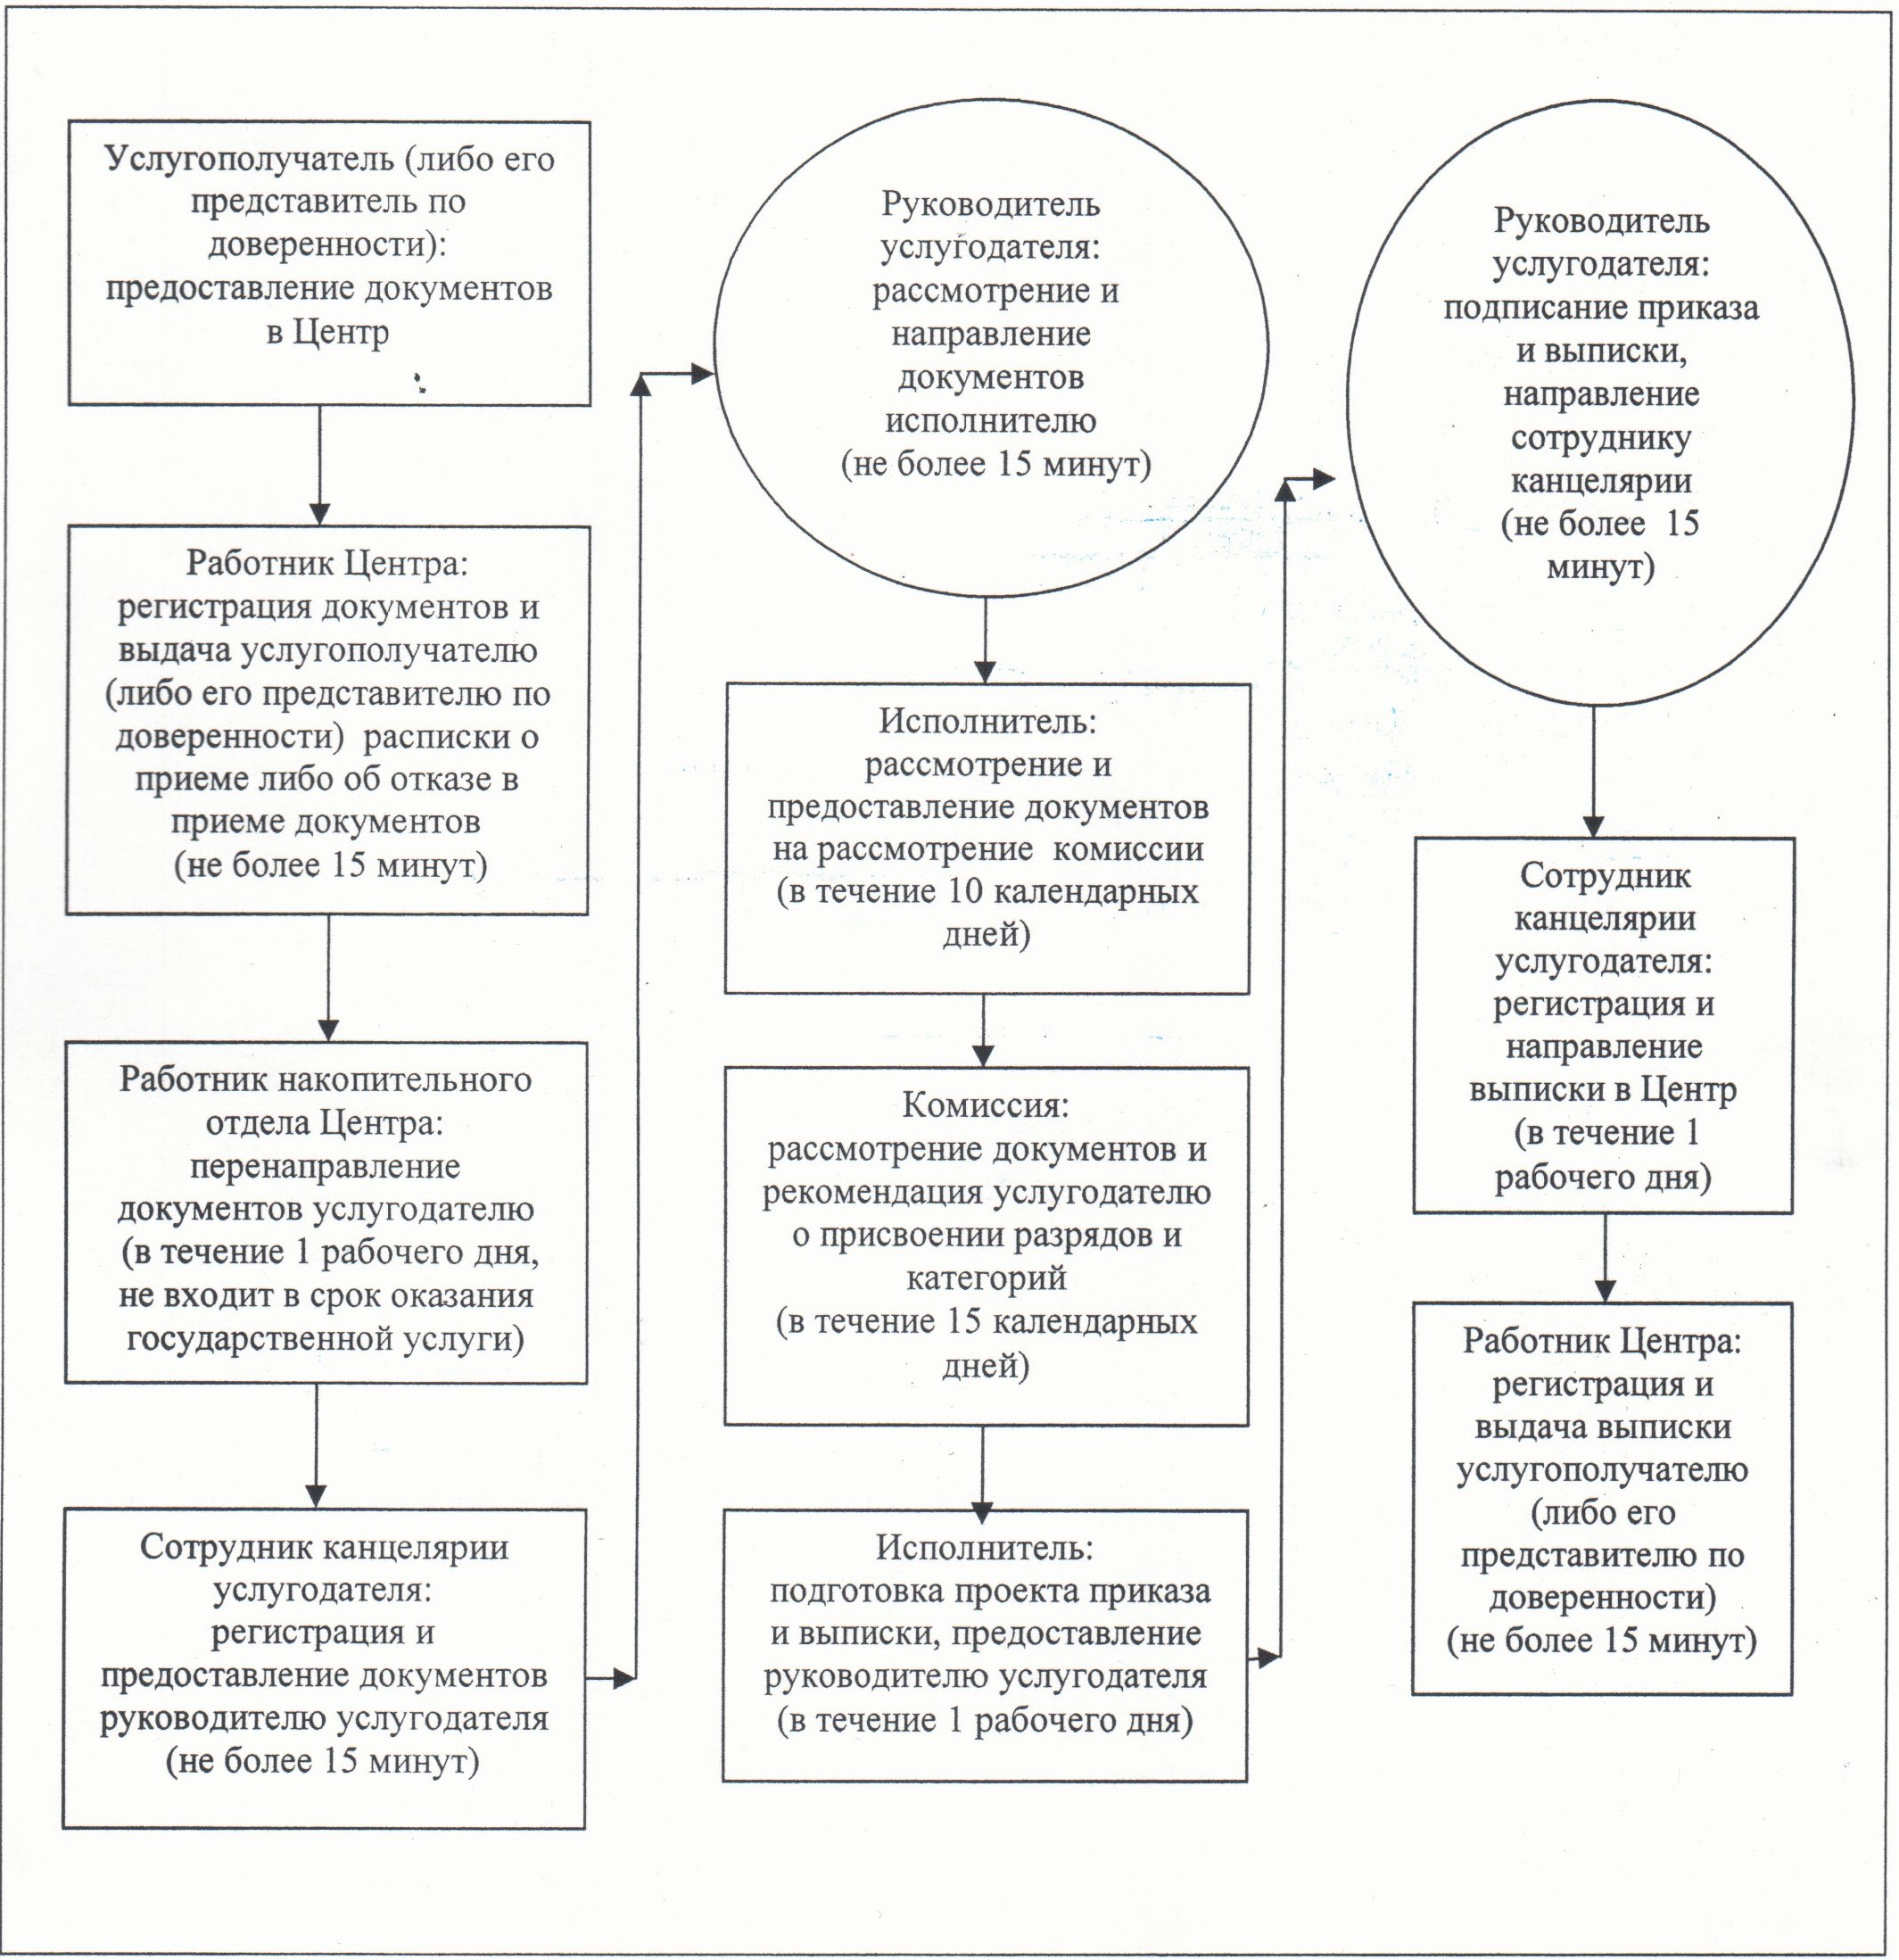

© 2012. РГП на ПХВ «Институт законодательства и правовой информации Республики Казахстан» Министерства юстиции Республики Казахстан

